FAU  
Le syndicat de base

La Freie Arbeiter*innen Union est une organisation syndicale suisse. C’est :

Un syndicat :

Ce n’est qu’en tant que force organisée des salarié·e·x·s que nous pouvons lutter pour de meilleures conditions de vie, de travail, et défendre ensemble nos intérêts.

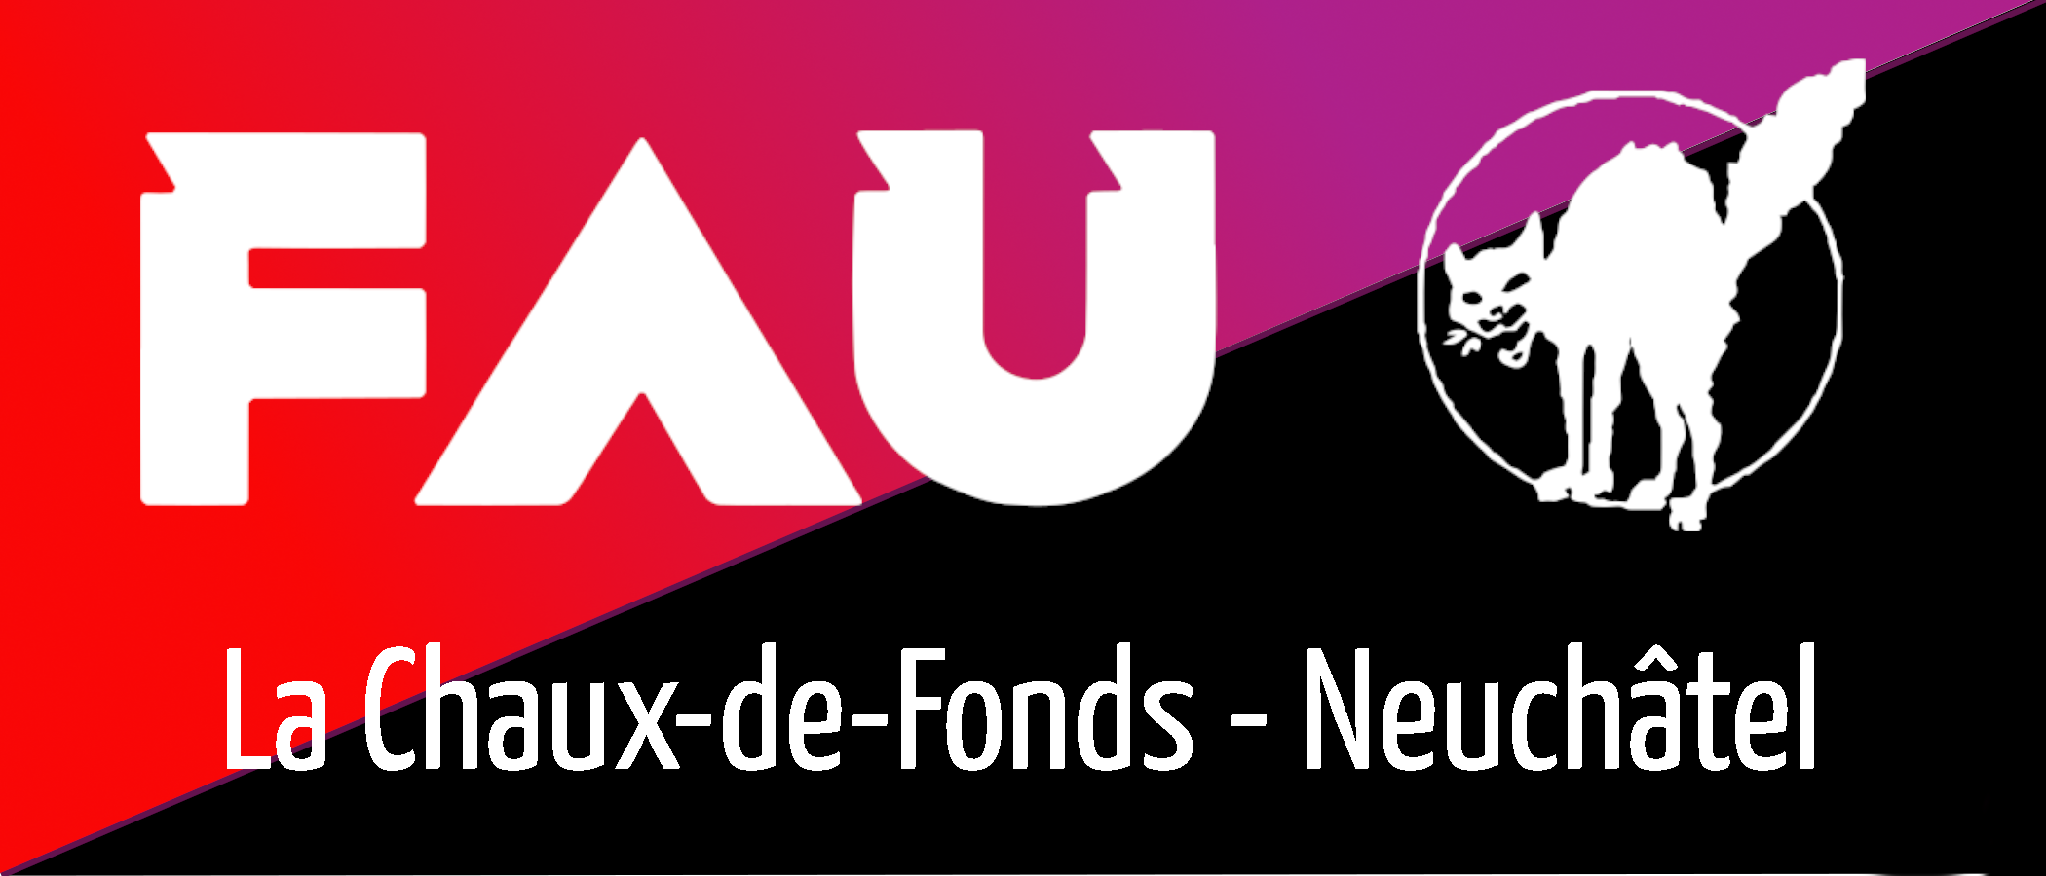

**De lutte :**

Nous cherchons a établir un rapport de force sur le long terme avec le patronat. Nous devons pouvoir faire pression afin de garantir des conditions de travail en adéquation avec nos besoins.

**Solidaire :**

L’appui mutuel entre les travailleureuses est essentiel si nous voulons obtenir des conditions dignes et contribuer à une société juste pour touxtes.

**Indépendant :**

Nous défendons l’unité et les intérêts de touxtes les travailleureuses, notre syndicat est indépendant des partis politiques et ne soutient aucune candidature, liste ni parti. Le syndicat ne doit jamais dépendre ni servir des intérêts particuliers autres que celui des travailleureuses. Les actions du syndicat doivent bénéficier à touxtes et avoir une portée collective.

**Anticapitaliste :**

C’est nous qui travaillons, créons toute la richesse, produisons tous les biens et fournissons tous les services. Nous voulons travailler pour le bien commun et non pour le profit de la minorité des plus riches et des dominant·es.

**Le syndicat de base :**

L’auto-organisation des travailleureuses est essentielle. Pour ne jamais s’éloigner de la défense de leurs intérêts, le syndicat doit être animé par des militant·e·x·s qui vivent et travaillent dans les mêmes conditions que leurs collègues, s’organisent et se défendent directement avec elleux. Ensemble, nous décidons des actions du syndicat et nous les mettons en œuvre collectivement. Organisé·e·x·s pour être plus fort·e·x·s, dans la lutte et la solidarité, en complète indépendance et pour la dignité, la justice et le bien commun, c’est ça le syndicalisme de base de la FAU.

À Neuchâtel ?

Passe nous voir, fais-toi ta propre idée et deviens actif·ve·x !

Nous travaillons actuellement à la fondation d’un syndicat local dans le canton de Neuchâtel. Si tu veux en faire partie, rejoins-nous !  
Nous organisons une séance mensuelle, si tu es intéressé·e·x, contacte-nous et nous te communiquerons la date de la prochaine séance. Tu peux aussi nous rejoindre sur notre canal signal public, où nous répondrons à tes questions et te communiquerons les informations de base.

**Courriel: neuchatel@faunion.ch**

ou rejoins notre canal Signal public:

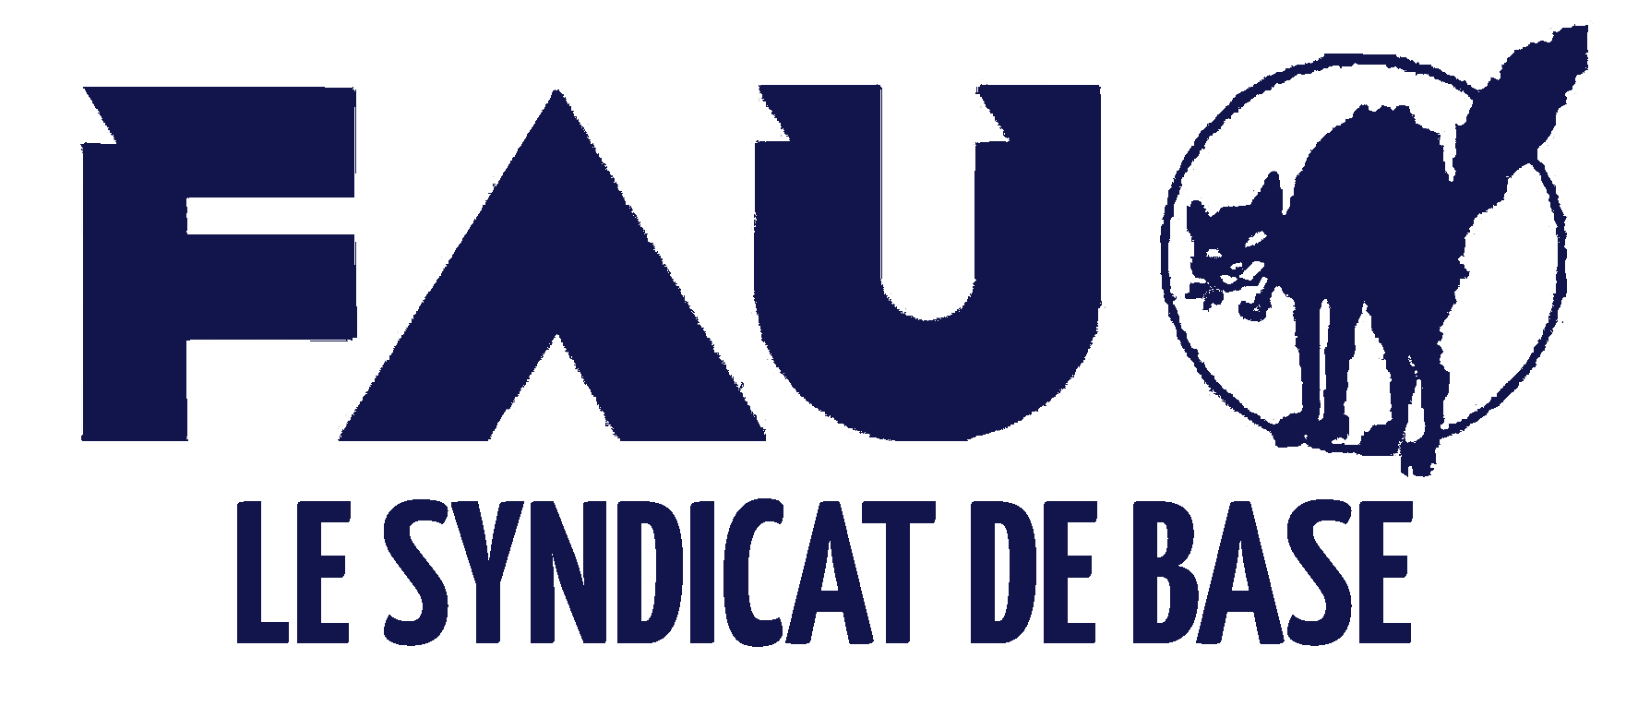

En Suisse



En tant que fédération, la FAU a des sections locales et des sections de branche spécifiques aux différents secteurs professionnels. Tu peux rejoindre le syndicat qui te correspond le mieux.

Tu trouveras plus d’informations ici :

https://faunion.ch/Accueil  
info@faunion.ch

**Pour devenir membre :**

https://faunion.ch/devenir-membre

**Le syndicat de Bienne :**

https://biel-bienne.faunion.ch/fr/

Syndibasa

La FAU est membre de syndibasa, l’alliance des syndicats de base.  
https://faunion.ch/Syndibasa-FR